ინტერვიუ საცხობ,, ჩელტას’’ დამფუძნებელ სალომე ჩხეიძესთან

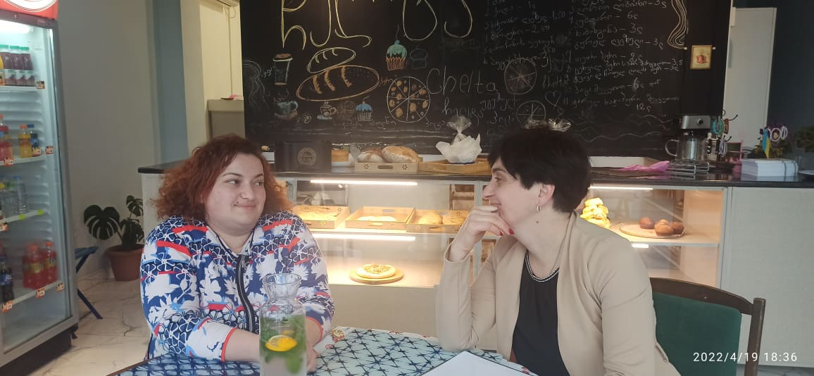
მოგესალმებით სალომე, მადლობა, რომ გამონახეთ დრო და დაგვთანხმდით ინტერვიუზე. მე ვარ ინტერვიუერი თამარ ფანცხავა, ეს კი ირაკლი შალამბერიძეა დამკვირვებელი. ჩვენ წარმოვადგენთ წყალტუბოს მუნიციპალიტეტის მერიაში შექმნილი გუნდის წევრებს, რომლებიც ვატარებთ პრობლემის სიღრმისეულად შესწავლის მიზნით მომხმარებლის კვლევას. პრობლემა კი ეხება ღია სივრცეებს წყალტუბოს მუნიციპალიტეტში, კერძოდ, როგორ შეუძლია ადგილობრივ თვითმმართველობას მოაწყოს მეტი ღია სივრცე ღონისძიებებისთვის, ამ მიზნით მუნიციპალიტეტი გეგმავს წყალტუბოს მუნიციპალიტეტის სოფელ ჩუნეში დიდი ქართველი მწერილის ნიკო ლორთქიფანიძის სახლ-მუზეუმის ეზოში მდებარე ღია სივრცის რეაბილიტაციას, სადაც მოეწყობა ამფითეატრი, გაიმართება კულტურული ღონისძიებები, განთავსდება დახლები ადგილობრივი პროდუქციის და ბრენდის რეკლამირებისათვის. სწორედ ამიტომაც გვაინტერესებს თქვენი, როგორც კერძო ბიზნეს სექტორის მოსაზრება ზემოაღნიშნულ საკითხზე, ვინაიდან თქვენ უკეთ გესმით პრობლემა და გვსურს მეტი გავიგოთ თქვენი გამოცდილების გაცნობის გზით, რის გამოც თქვენის ნებართვით ავიღებთ ინტერვიუს.
- სალომე მოგვიყევით საცხობი ,,ჩელტას’’ შესახებ?
ყველაფერი დაიწყო კულინარიის მიმართ ჩემი დიდი სიყვარულითა და ინტერესით, სულ ვიყავი ძიებაში და ვცდილობდი, რომ აქტიურად ჩავრთულიყავი ამ სფეროში, ამასთანავე ძალიან დაინტერესებული ვარ ევროპული სამზარეულოთი, ვიმყოფებოდი უცხოეთში: იტალიაში, სლოვენიაში, თურქეთსა და რუსეთში და ვესწრებოდი მასტერ კლასებსა და პრაქტიკულ სამუშაოებს. ყოველივე ამის შემდეგ მივხვდი, რომ მეც შემეძლო ამის კეთება და დავიწყე ზრუნვა, თუ რა ფომით უნდა განმეხორციელებინა ჩემი იდეა.

- საიდან გაჩნდა საცხობი ,, ჩელტას’’ შექმნის იდეა?

,,ჩელტას‘’ შექმნის იდეა კი დაიწყო სახლში, როცა მაჩუქეს დედა საფუარი და დავიწყე პურის ცხობა. მივხვდი, რომ ჩემი პური იყო პოპულარული და გააჩნდა ბიზნეს იდეაც- გაგვეკეთებია პურის საცხობი. შევიტყვე, რომ LAG წყალტუბო PIN -ის ხელშეწყობით ახორციელებდა საგრანტო პროგრაქმას, რომელშიც ჩავერთვე და მოვიპოვე გრანტი, რომლის ფარგლებში მომეცა შესაძლებლობა შემეძინა საცხობი დანადგარები და ინვენტარი.

- სალომე საიდან მოდის სახელწოდება ,, ჩელტა’’?

,,ჩელტა ზანდური’’ არის ქართული ხორბლის ჯიში, რომლის გენი აღმოჩენილია მსოფლიოს ყველა ხორბლის ჯიშში. ჩემს მიერ წარმოებული პური კი არის მხოლოდ და მხოლოდ ელკანას ბიოფერმერების მიერ წარმოებული ხორბლისგან დამზადებული.

- გვიამბეთ რა იცით ჩუნეშში მდებარე ნიკო ლორთქიფანიძის სახლ-მუზეუმზე ?

სამწუხაროდ ნიკო-ლორთქიფანიძს სახლ-მუზეუმის შესახებ გავიგე გასულ წელს. პანდემიის პერიოდში ვეძებდი ისეთ სივრცეს, რომელიც იქნებოდა ბუნებაში და ქალაქს და ხალხმრავლობას მოშორებული. ჩემზე ძალიან დიდი შთაბეჭდილება მოახდინა აღნიშნულმა სახლ-მუზეუმმა. თავისი ულამაზეთი კარ-მიდამოთი, ბუნებით, მას შემდეგ ამ ადგილის ძალიან ხშირი სტუმარი ვარ, ასევე ხშირად დამყავს სტუმრები. იქ ყოფნის დროს განსაკუთრებული ყურადღება მივაქცია უკვე არსებულ ღია სივრცეს, როგორც შემდგომ გავიგე იყო ამორტიზებული ამფითეატრი, ასევე ფანჩატურს, სადაც შესაძლებელი იყო სხვადადსხვა ღონისძიებების მოწყობა.

- რომელ გამოფენებში მიგიღიათ მონაწილეობა?

ჩვენ დავარსდით პანდემიის პერიოდში, თუმცა ამის მიუხედავად რამოდენიმე გამოფენაში უკვე მიღებული გვაქვს მონაწილეობა და ვცდილობთ მაქსიმალურად ჩავერთო სხვადასხვა აქტივობებში და მოვახდინოთ ჩვენი პროდუქცის რეკლამირება.
კერძოდ?
ევროკავშირის ელჩის სტუმრობასთან დაკავშირებით მონაწილოება მივიღეთ გამოფენაში, ბატონი ელჩი ძალიან დაინტერესდა და მოიხიბლა ჯონჯოლიანი პურით. ასევე გავიხსენებდი ლუდის ფესტივალს, რომელიც გაიმართა,, ოტიას ეზოში;
გავიხსენებდი საშობაო გამოფენა-გაყიდვას, სადაც პურთან ერთად წარმოდგენილი მქონდა საშობაო პროდუქცია.
მუნიციპალიტეტის მხრიდან აუცილებელია ბიზნეს სექტორისთვის შესაბამისი ლოკაციის შემოთავაზება პროდუქციის გაყიდვა-გამოფენების მოწყობის მიზნით.

- რა პრობლემებს აწყდებით ღონისძიებების დროს?

მინდა აღვნიშნო, რომ საჭიროა ხალხის ცნობიერების ამაღლება, რომ უფრო ხშირად იარონ გამოფენა-გაყიდვებზე. ვფიქრობ შესაძლოა ეს გამოწვეული იყოს ეკონომიკური მდგომარეობით და დროთა განმავლობაში ეს საკითხიც მოგვარდება. ასევე არის საგამოფენო სივრცეების ნაკლებობა, შესაბამისად ნაკლებია ადგილობრივი პროდუქციით რეკლამირებისთვის ჩატარებული გამოფენა-გაყიდვები.

- სწორედ მაგ საკითხს უკავშირდება ჩემი მომდევნო კითხვაც, სალომე, როგორ ფიქრობთ რა სარგებელს მოგიტანთ თქვენ ნიკო ლორთქიფანიძის სახლ-მუზეუმის ეზოს კეთილმოწყობა?

პირველ რიგში გაჩნდება ძალიან კარგი ახალი ლოკაცია, რომელიც იქნება კეთილმოწყობილი, შესაბამისად დაიტვირთება ხალხით, იქ გამართული სხვადასხვა ფრეტივალები, თუ გამოფენა- გაყიდვები საშუალებას მომცემს დავამყარო ახალი კონტაქტები, გავხდე კიდე უფრო ცნობადი, ამასთანავე შესაძლებლობა მომეცემა გავყიდო ჩემი წარმოებული პროდუქცია, ვინაიდან ფესტივალებზე ძალიან მოთხოვნადია ქართული ხაჭაპური, ლობიანი , ასევე ალბათ საინტერესო იქნება ჩემს მიერ წარმოებული პიცა კუპატით, ტარხუნით და სხვა მრავალი სწრაფი კვების პროდუქტი.
ამასთანავე მინდა გითხრათ, რომ თუ აღნიშნულ ეზოში მოეწყობა ეთნო კუთხე შეიძლება გაჩნდეს მასტრერ-კლასების ჩატარების პერსპექტივა.

- და ბოლოს რას გვეტყოდით ?
მინდა მადლობა გადაგიხადოთ რომ დაინტერესდით და მობრძანდით ,,ჩელტაში’’ ასევე მადლობა მინდა გადავუხადო იმ ადამიანების გუნდს ვინც დაინახა ნიკო ლორთქიფანიძის სახლ-მუზეუმის პრობლემა და გაუჩნდა იდეა ამ ულამაზესი ადგილის კეთილმოწყობის.

მადლობას გიხდით საინტერესო ინტერვიუსთვის.

